专业学位（硕士）论文中期报告

论文题目 C公司充电桩选址问题研究
学 号 532024150155
作者姓名 于琮源
专业名称 工程管理
研究方向 项目管理
指导教师 赵佳宝

二零二六 年 6 月 15 日

一、绪论及文献综述

1.1 研究对象和拟解决的工程管理问题
本文以C公司在南京、深圳、徐州三地建设和运营的社区电动自行车充电桩项目为研究对象。研究聚焦企业由经验驱动向标准化、数据化选址决策转型过程中面临的工程管理问题，主要包括以下四个方面：
（1）选址决策缺乏统一评价体系。现有项目开发较多依赖业务人员经验，候选社区之间难以进行规范、可重复的横向比较。
（2）不同城市和社区的安装成本差异显著。人工费用、电力接入、场地改造和物业协调等条件会造成成本波动，但企业尚未形成统一的成本拆解与估算方法。
（3）维护成本预测能力不足。历史维保数据存在颗粒度不足和记录缺失问题，难以支持长期预算和投资回收分析。
（4）跨城市扩张经验难以复制。南京、深圳、徐州在城市属性、社区结构和物业管理方式等方面存在差异，企业需要形成可迁移的选址标准和决策模型。

1.2 研究目的和意义
本文旨在构建“选址影响因素识别—成本结构分析—综合评价与决策”的研究框架。研究将识别社区电动自行车充电桩选址的关键因素，结合C公司三地项目数据分析安装与维护成本，并采用AHP法、熵权法和TOPSIS法构建综合选址评价模型。模型构建过程中将完整呈现AHP判断矩阵与一致性检验、熵权法原始矩阵与计算过程，以及TOPSIS标准化、距离和贴近度计算，以提高候选站点排序和跨城市扩张决策的可验证性。
理论层面，本文将社区电动自行车充电桩作为区别于新能源汽车充电站的细分研究场景，把需求密度、物业协同、消防安全和成本结构纳入统一框架，有助于补充社区微观场景下的公共设施选址研究。
实践层面，研究成果可帮助C公司统一选址标准、提高项目测算质量、降低决策偏差，并将既有项目经验转化为可复制的扩张方法。同时，科学布局社区充电设施有助于改善居民充电便利性和消防安全水平。

1.3 相关研究现状评述
国内充电设施选址研究已从经验判断逐步发展为综合优化。文献[1]系统总结了充电站选址的智能决策模型与优化方法；文献[2]从时空需求角度构建选址优化模型；文献[3]利用Huff模型刻画用户选择行为；文献[4]关注不同主体利益均衡；文献[5]将路网耦合与V2G潜力纳入规划；文献[6]考虑用户动态充电需求；文献[7]将低碳交通目标引入配置决策；文献[8]讨论不同容量充电桩的选址定容；文献[9]研究寒区电动公交充电场景；文献[10]分析动态混合交通流条件下的充电站规划。
在规划约束与评价方法方面，文献[11]采用Voronoi图和改进算法进行选址定容，文献[12]关注碳减排条件下的协调规划，文献[13]综合考虑排队时间和充电成本，文献[14]研究充电站有效容量评估，文献[15]分析充电站对配电网运行的影响。文献[16]使用模糊层次分析法评估安全风险，文献[17]采用PSO算法优化充放电策略，文献[18]构建需求响应模型，文献[19]利用多源数据支持分阶段选址，文献[20]研究不确定条件下的光储充场景规划。
国外研究进一步拓展了充电设施布局方法。文献[21]采用博弈模型分析选址问题，文献[22]结合GIS与多准则决策开展案例研究，文献[23]综述选址对配电网的影响，文献[24]系统总结选址模型与求解方法，文献[25]关注交通网络与配电网络协同，文献[26]将成本模型与遗传算法结合，文献[27]考虑动态充电需求，文献[28]结合混合需求与需求预测，文献[29]使用道路分段数据优化站点配置，文献[30]研究不确定条件下的多目标优化。总体而言，现有研究主要面向新能源汽车公共充电站，对社区电动自行车充电桩的物业协同、消防安全、社区改造条件以及安装和维护成本联动关注不足，这构成了本文进一步研究的切入点。

1.4 主要研究内容及研究方法
本文主要研究内容及对应方法如下：
研究内容 | 拟采用方法 | 阶段状态
理论基础与国内外研究现状梳理 | 文献研究法、归纳分析法 | 已完成
C公司三地运营现状与现有选址流程分析 | 案例研究法、访谈法、描述性统计 | 已完成
社区充电桩选址影响因素识别与权重确定 | 文献分析、专家访谈、AHP判断矩阵与一致性检验、熵权法 | 基本完成（待补计算过程）
安装成本与维护成本结构分析 | 成本分类法、对比分析法、回归分析 | 基本完成
综合选址评价模型构建与案例验证 | 组合赋权法、TOPSIS公式计算、完整算例与敏感性分析 | 进行中
布局优化与运营管理建议 | 案例归纳、对策分析 | 待完成
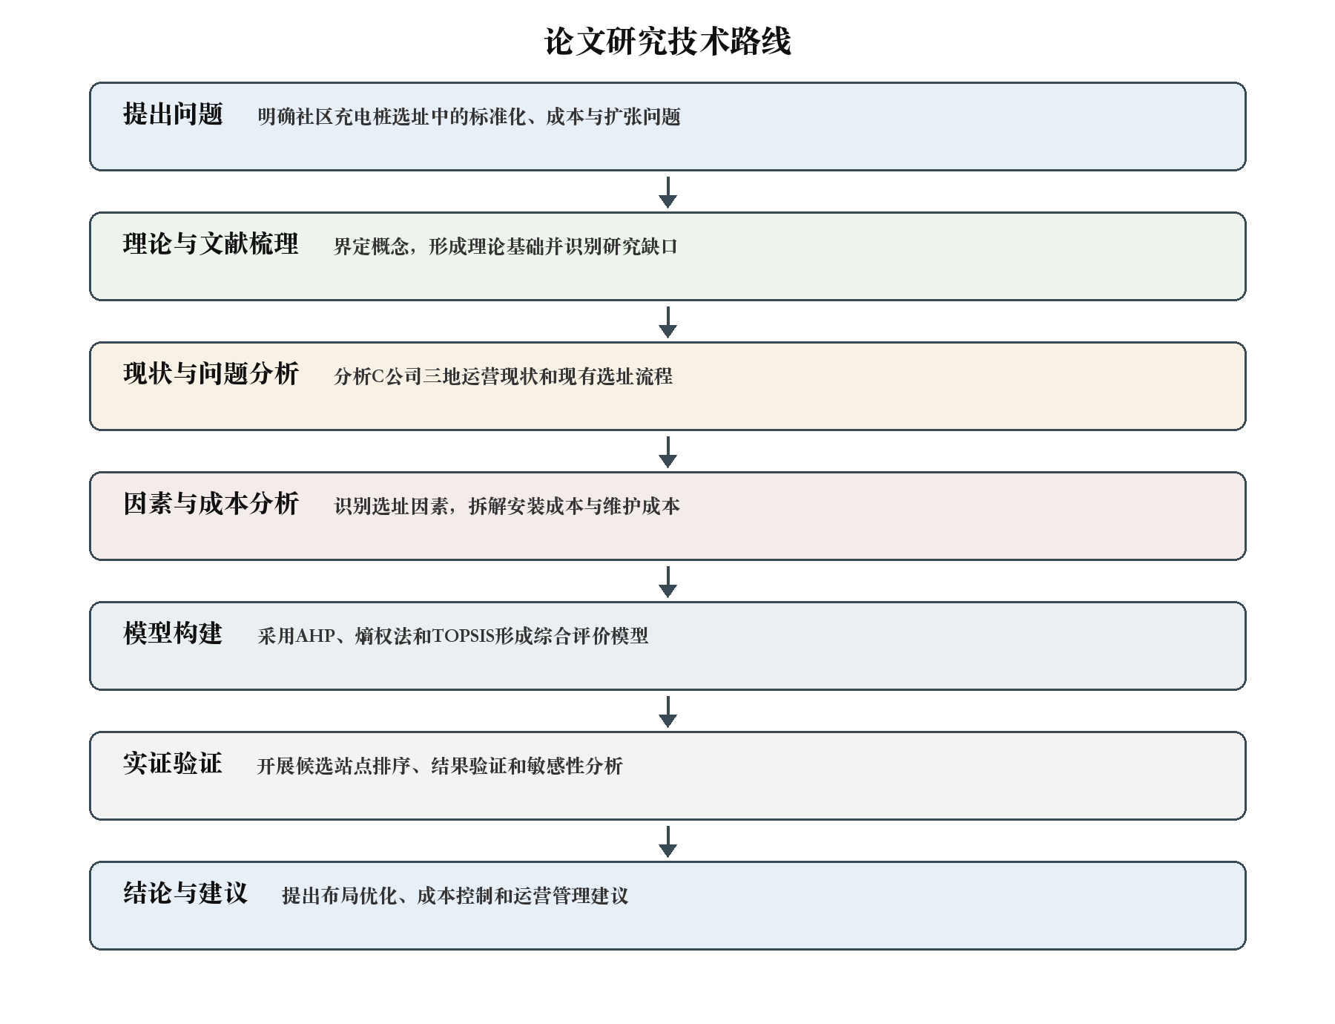
图1 论文研究技术路线

论文第1章绪论和第2章理论基础与文献综述已形成完整阶段性正文，详见同步提交的《论文》阶段性文稿。
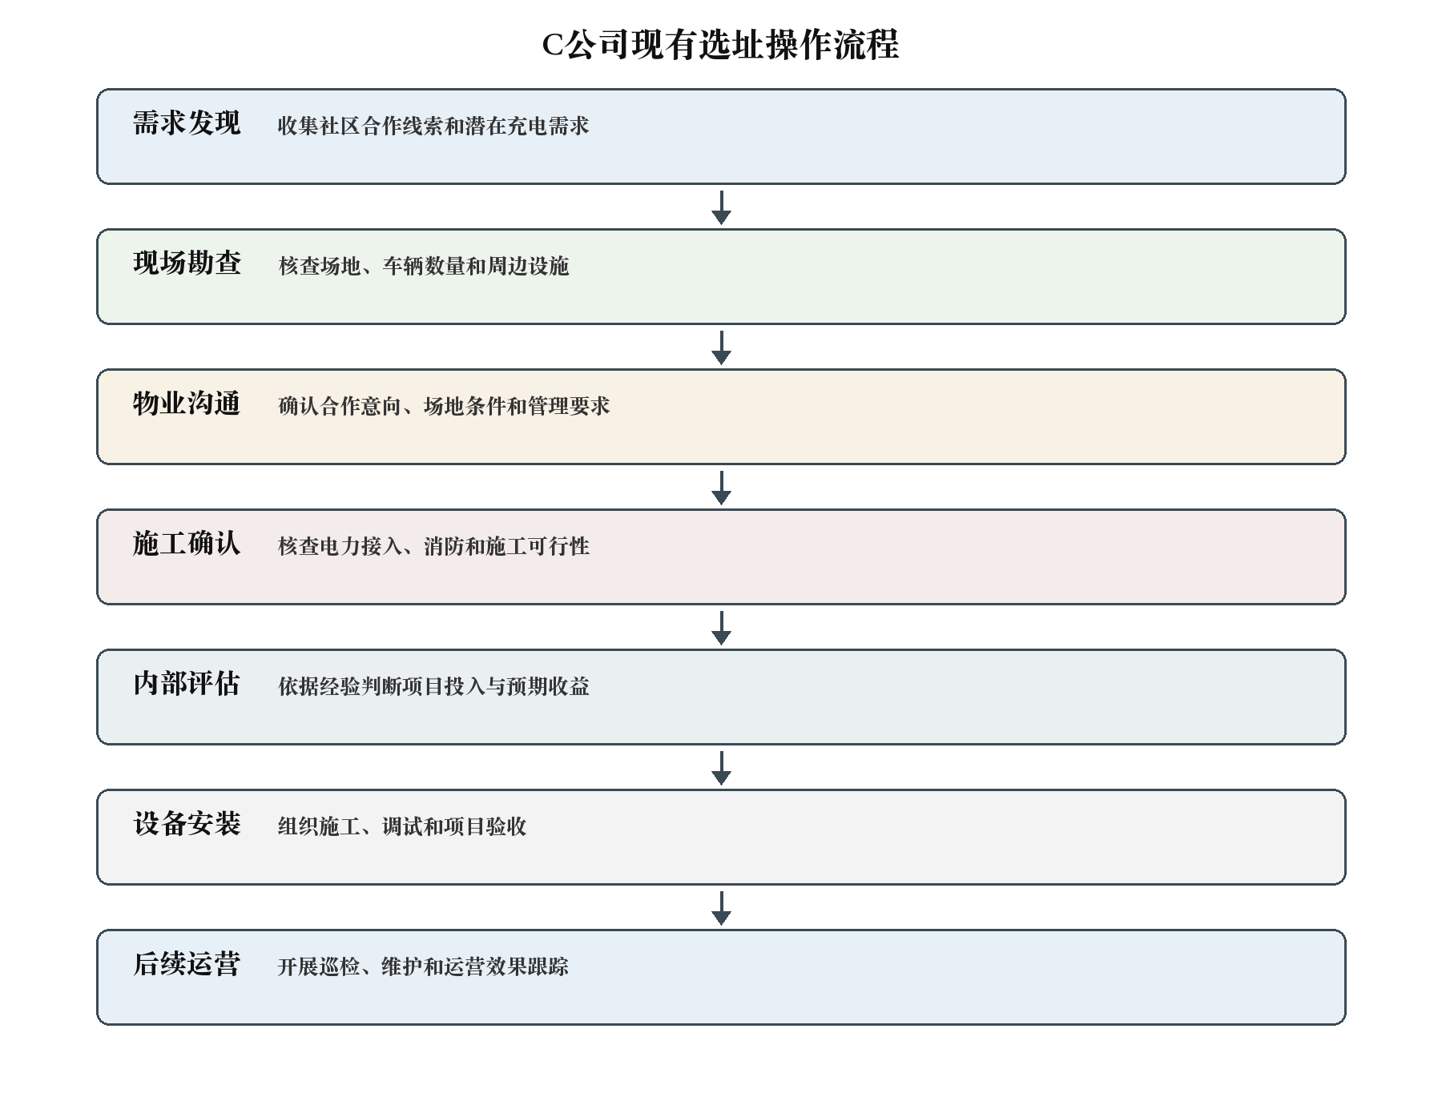
图2 C公司现有选址操作流程

二、已完成的论文工作及取得的阶段性成果

2.1 总体工作进展
本研究自2025年12月开题以来，按照开题报告确定的研究目标和技术路线推进。截至2026年6月，论文总体完成度约为60%。目前已完成文献综述和理论框架、企业调研与数据整理、选址因素体系构建与组合赋权、安装成本结构分析；综合评价模型已完成方法框架，正在开展数据代入和验证。
工作阶段 | 计划时间 | 完成情况
文献综述与理论框架确定 | 2025.12—2026.01 | 已完成
企业调研与数据收集 | 2026.01—2026.03 | 已完成
选址因素体系构建与权重分析 | 2026.02—2026.03 | 已完成
成本结构分析与建模 | 2026.03—2026.04 | 基本完成
综合评价模型构建与验证 | 2026.04—2026.06 | 进行中
运营策略建议与论文完善 | 2026.06—2026.07 | 待完成

2.2 已完成章节情况
（1）第1章绪论已完成。主要明确研究背景、研究问题、研究意义、研究内容、研究方法、技术路线，以及研究特色与预期创新。
（2）第2章理论基础与文献综述已完成。主要界定核心概念，梳理公共设施选址理论、消费者行为理论、成本收益理论及国内外相关研究。
（3）第3章C公司充电桩运营现状分析已完成。主要分析公司业务特点、三地站点运营状况、现有选址流程、主要问题及问题成因。
（4）第4章选址影响因素与成本结构分析已基本完成。已构建四个一级维度的指标体系并开展阶段性组合赋权，对安装成本和维护成本进行了初步结构化分析；后续仍需补充AHP专家构成、判断矩阵与一致性检验，熵权法原始矩阵与逐步计算过程，以及分城市、分社区类型的维护成本分析。
（5）第5章综合选址评价模型构建与案例分析正在进行。已确定指标体系、组合赋权路径及TOPSIS模型计算流程；后续需补充标准化、加权矩阵、正负理想解、距离和相对贴近度等公式，并在候选站点数据清洗完成后开展完整算例、排序验证和敏感性分析。

2.3 已取得的阶段性成果
第一，形成了“需求侧因素—供给侧因素—环境与政策因素—技术与运营因素”四维选址影响因素体系。阶段性权重结果如下：
一级指标 | 权重 | 关键二级指标 | 权重
需求侧因素 | 35% | 电动自行车保有量与密度 | 15%
需求侧因素 | 35% | 用户充电高峰时段匹配度 | 11%
供给侧因素 | 28% | 电力接入条件与成本 | 13%
供给侧因素 | 28% | 场地可获得性与租金 | 9%
环境与政策因素 | 20% | 消防安全条件 | 9%
技术与运营因素 | 17% | 物业协同程度 | 8%
注：表中权重统一采用百分比表示，四个一级指标权重合计为100%；完整二级指标及最终权重将在数据清洗和组合赋权计算完成后补充。

第二，形成了安装成本标准化拆解框架。三地阶段性成本结构比较如下：
成本子项 | 南京占比 | 深圳占比 | 徐州占比
硬件设备采购 | 约40% | 约35% | 约45%
基础施工（土建与布线） | 约20% | 约25% | 约18%
电力接入改造 | 约18% | 约20% | 约15%
通信模块安装 | 约8% | 约7% | 约9%
验收与手续费用 | 约5% | 约5% | 约5%
物业协调费用 | 约9% | 约8% | 约8%

第三，识别出用户需求密度、电力接入条件和物业协同程度是影响站点成效的关键因素；人工费用、电力改造难度和市政施工条件是造成跨城市安装成本差异的主要驱动因素。

2.4 与开题报告的相符性
目前研究对象、研究目标和核心技术路线与开题报告总体一致。开题报告提出的四项主要任务中，选址影响因素体系、安装与维护成本结构分析已按计划推进，综合评价模型正在构建，布局优化建议将在模型验证后完成。
研究过程中进行了两项方法调整：一是考虑维护数据时间跨度有限，将维护成本预测方法由时间序列或随机森林调整为以多元回归和设备老化经验分析为主；二是将外部新城市验证调整为使用三地部分站点进行交叉验证。上述调整未改变研究目标，且更符合当前数据条件。

三、论文提纲

第1章 绪论

1.1 研究背景

1.1.1 行业发展背景

1.1.2 政策与安全背景

1.1.3 企业实践背景

1.2 研究目的与意义

1.2.1 研究目的

1.2.2 理论意义

1.2.3 实践意义

1.3 国内外研究现状

1.3.1 充电设施选址研究现状

1.3.2 成本建模研究现状

1.3.3 多城市比较研究现状

1.3.4 研究评述

1.4 研究内容、方法与技术路线

1.4.1 研究内容

1.4.2 研究方法

1.4.3 技术路线

1.5 研究特色与预期创新

1.6 本章小结

第2章 理论基础与文献综述

2.1 核心概念界定

2.1.1 电动自行车充电桩

2.1.2 选址评价

2.1.3 成本结构

2.2 相关理论基础

2.2.1 公共设施选址理论

2.2.2 消费者行为理论

2.2.3 成本收益理论

2.2.4 可持续发展理论

2.3 国内外研究综述

2.3.1 选址影响因素研究

2.3.2 选址模型与方法研究

2.3.3 运营与布局研究

2.4 文献述评与研究启示

2.5 本章小结

第3章 C公司充电桩运营现状分析

3.1 C公司概况

3.1.1 公司业务发展概况

3.1.2 公司充电桩业务特点

3.2 C公司充电桩运营现状

3.2.1 站点分布与场景特征

3.2.2 运营数据与用户反馈特征

3.3 C公司现有选址策略与流程

3.3.1 当前选址依据

3.3.2 当前操作流程

3.3.3 现有流程的局限性

3.4 C公司运营中存在的问题与原因

3.4.1 选址方面存在的问题

3.4.2 成本管理方面存在的问题

3.4.3 扩张复制方面存在的问题

3.4.4 问题成因分析

3.5 本章小结

第4章 选址影响因素与成本结构分析

4.1 理论基础下的选址影响因素识别

4.1.1 消费者行为理论与需求侧因素

4.1.2 公共设施选址理论与供给侧因素

4.1.3 可持续发展理论与环境政策因素

4.1.4 成本收益理论与技术运营因素

4.2 关键因素筛选与权重分析

4.2.1 因素筛选逻辑

4.2.2 组合赋权方法

4.2.3 阶段性权重结果

4.3 C公司成本结构分析

4.3.1 安装成本结构分析

4.3.2 维护成本结构分析

4.3.3 跨城市成本差异成因

4.4 选址对成本与收益的影响机制

4.4.1 选址对安装成本的影响

4.4.2 选址对维护成本的影响

4.4.3 选址对收益水平的影响

4.5 本章小结

第5章 综合选址评价模型构建与案例分析

5.1 综合评价指标体系

5.1.1 指标体系构建原则

5.1.2 指标量化与标准化

5.2 TOPSIS综合评价模型

5.2.1 模型构建与计算步骤

5.2.2 候选站点排序

5.3 模型验证与敏感性分析

5.3.1 与实际运营结果比较

5.3.2 模型稳健性与适用性

第6章 C公司布局优化与运营管理建议

6.1 选址流程标准化建议

6.1.1 候选项目准入标准

6.1.2 多城市差异化布局

6.2 成本控制与运营优化建议

6.2.1 安装和维护成本控制

6.2.2 数据化运营与风险管理

第7章 结论与展望

7.1 主要研究结论

7.2 研究不足与展望

四、下一步论文工作安排

4.1 重点难点分析及拟解决措施
重点难点 | 具体表现 | 拟解决措施
历史数据缺失与颗粒度不足 | 部分早期项目缺少成本明细和维保分类 | 建立统一清洗规则，补充三地站点数、月均充电次数、利用率、投资回收周期及维护成本明细，并按城市和社区类型开展比较
专家样本有限 | AHP判断可能存在主观偏差 | 扩充并说明专家来源，完整展示判断矩阵、特征向量、CI和CR一致性检验，并使用熵权法校正
跨城市指标可比性不足 | 城市成本、政策和物业模式差异明显 | 对成本和运营指标标准化，设置城市属性系数并开展敏感性分析
模型有效性验证 | 缺少独立新城市样本 | 补充TOPSIS核心公式和候选社区完整算例，使用三地部分站点开展排序验证与敏感性分析

4.2 论文写作计划
时间段 | 任务内容
2026年7月上旬 | 完成三地运营数据清洗；补充现有选址流程图、运营指标比较及维护成本拆解；完善AHP和熵权法计算过程
2026年7月中旬 | 补充TOPSIS核心公式和完整算例，完成模型验证、敏感性分析和第5章修改
2026年7月下旬 | 完成第6章布局优化建议及第7章结论与展望
2026年8月上旬 | 完成全文通稿，扩充并核验约50篇参考文献，逐一检查正文对应引用和格式规范
2026年8月中旬 | 根据导师意见修改并形成阶段性定稿

五、参考的中英文文献目录
[1] 魏冠元，王冠群，阮观梅，等。电动汽车充电站选址智能决策与优化研究综述[J]。计算机工程与应用，2023，59(21)：52-65．
[2] 周筝，龙华，李帅，等。时空需求下的电动汽车充电设施选址优化模型[J]。计算机应用研究，2023，40(9)：2633-2638，2645．
[3] 刘东林，王育飞，张宇，等。基于Huff模型的电动汽车充电站选址定容方法[J]。电力自动化设备，2023，43(11)：103-110．
[4] 潘含芝，于艾清，王育飞，等。均衡不同主体利益的电动汽车充电站选址定容[J]。现代电力，2023，40(6)：995-1004．
[5] 孙雨乐，漆淘懿，赵宇明，等。路网耦合下计及电动汽车V2G潜力的充电站选址定容研究[J]。综合智慧能源，2024，46(1)：1-10．
[6] 王琼，邹晴，李乐，等。考虑用户动态充电需求的充电站选址定容优化[J]。浙江电力，2024，43(9)：10-18．
[7] 宣羿，樊立波，孙智卿，等。考虑低碳交通的电动汽车充电站优化配置方法[J]。浙江电力，2024，43(6)：69-79．
[8] 肖白，高峰。含不同容量充电桩的电动汽车充电站选址定容优化方法[J]。电力自动化设备，2022，42(10)：157-166．
[9] 胡晓伟，宋帅，邱振洋，等。寒区电动公交充电站选址及定容规划研究[J]。交通运输系统工程与信息，2024，24(2)：281-292．
[10] 卢慧，谢开贵，邵常政，等。考虑燃油车和电动汽车动态混合交通流的电动汽车充电站规划[J]。高电压技术，2023，49(3)：1150-1160．
[11] 赵炳耀，陈璟华，郭经韬，等。基于Voronoi图和改进引力搜索算法的电动汽车充电站选址定容[J]。广东工业大学学报，2021，38(3)：72-78．
[12] 何晨可，朱继忠，刘云，等。计及碳减排的电动汽车充换储一体站与主动配电网协调规划[J]。电工技术学报，2022，37(1)：92-111．
[13] 梁璐，韩飞。考虑排队时间和充电成本的电动汽车充电站选址模型[J]。交通信息与安全，2023，41(4)：154-162．
[14] 蔡海青，代伟，赵静怡，等。基于多参数规划的电动汽车充电站有效容量评估方法[J]。中国电力，2022，55(11)：175-183．
[15] 李英量，白博旭，朱琦，等。基于电动汽车充电站的不平衡配电网自愈及优化运行[J]。电力建设，2024，45(6)：37-46．
[16] 王伟贤，孙舟，潘鸣宇，等。基于模糊层次分析法的电动汽车充电桩信息安全风险评估方法[J]。中国电力，2021，54(1)：96-103．
[17] 张良，孙成龙，蔡国伟，等。基于PSO算法的电动汽车有序充放电两阶段优化策略[J]。中国电机工程学报，2022，42(5)：1837-1852．
[18] 林楷东，杨景旭，张勇军，等。双电源供电充电站的需求响应优化模型[J]。电力系统保护与控制，2022，50(17)：68-75．
[19] 李永竞，裴文卉。基于多源数据的充电站三阶段选址优化决策[J]。控制工程，2023，30(9)：1648-1657．
[20] 赵峰，李建霞，高锋阳。考虑不确定性的高速公路光储充电站选址定容[J]。电力自动化设备，2021，41(8)：111．
[21] MA H, PEI W, ZHANG Q, et al. Location of electric vehicle charging stations based on game theory[J]. World Electric Vehicle Journal, 2023, 14(5): 128.
[22] ZHAO H, GAO J, CHENG X. Electric vehicle solar charging station siting study based on GIS and multi-criteria decision-making: A case study of China[J]. Sustainability, 2023, 15(14): 10967.
[23] AHMAD F, IQBAL A, ASHRAF I, et al. Optimal location of electric vehicle charging station and its impact on distribution network: A review[J]. Energy Reports, 2022, 8: 2314-2333.
[24] KCHAOU-BOUJELBEN M. Charging station location problem: A comprehensive review on models and solution approaches[J]. Transportation Research Part C: Emerging Technologies, 2021, 132: 103376.
[25] UNTERLUGGAUER T, RICH J, ANDERSEN P B, et al. Electric vehicle charging infrastructure planning for integrated transportation and power distribution networks: A review[J]. eTransportation, 2022, 12: 100163.
[26] ZHOU G, ZHU Z, LUO S. Location optimization of electric vehicle charging stations: Based on cost model and genetic algorithm[J]. Energy, 2022, 247: 123437.
[27] LI Y, PEI W, ZHANG Q, et al. Optimal layout of electric vehicle charging station locations considering dynamic charging demand[J]. Electronics, 2023, 12(8): 1818.
[28] HU D, CAI S, LIU Z W, et al. Electric vehicle charging infrastructure location optimization with mixed and forecasted charging requirements[J]. Complexity, 2023: 9567183.
[29] YU Z, WU Z, LI Q, et al. A map matching-based method for electric vehicle charging station placement at directional road segment level[J]. Sustainable Cities and Society, 2022, 84: 103987.
[30] MOHAMMED A, SAIF O, ABO-ADMA M A, et al. Multiobjective optimization for sizing and placing electric vehicle charging stations considering comprehensive uncertainties[J]. Energy Informatics, 2024, 7: 131.

南京大学工程管理学院
工程管理专业学位论文中期报告初稿审查表
学号 | 532024150155 | 姓名 | 于琮源 |  | 班级 | 南京一班 | 联系方式 |  | 15150540418
现工作单位 | 南京市琮琳信息科技有限公司 |  |  |  | 职称/职务 | 副总经理
工作性质 | 项目管理 |  |  |  | 最后学位/学历 | 本科
研究方向 | 运营管理 |  |  |  | 所在行业领域 | 学士学位
校内导师 | 赵佳宝 |  |  |  | 联系方式
企业导师 | 于亮 | 所在单位 |  | 南京市琮琳信息科技有限公司 |  | 联系方式 |  | 13851769737
论文题目 | 企业困境：C公司于南京、深圳、徐州三地进行社区充电桩布局时，因选址工作完全依托经验判断，缺乏系统化、科学化的方法体系支撑，引发了三大核心问题：其一，安装成本因选址差异而出现显著波动，难以达成成本的精准管控；其二，运营效率欠佳，基于经验的选址可能无法实现用户需求与场地条件的最优匹配，对设备利用率和服务质量产生不利影响；其三，投资回收周期延长，成本的不可控与运营效率的低下共同作用，直接致使投资回报速度减缓，对企业的扩张进程和盈利能力形成制约。  宏观环境：随着我国城市化推进，城市人口密度增大，居民短途出行需求强，电动自行车因经济、便捷、灵活，成为日常出行重要工具，保有量快速增长，充电设施需求迫切。但当前城市社区充电设施配套滞后，居民“私拉乱接”充电引发火灾频发，威胁公共安全。国家及地方政府高度关注，出台政策加强和规范充电基础设施规划建设，将其纳入公共安全治理和民生工程。同时，低空经济等发展推动城市基础设施升级，为社区充电设施优化营造有利条件。在此背景下，科学规划和建设社区电动自行车充电设施，是满足民生、响应政策、保障安全、推动城市可持续发展的重要举措。
题目来源 | 应用研究 + 模型构建
论文形式 | 应用研究 + 模型构建
目前论文初稿进度 | 完成20% ☑ 完成50% □完成80% 完成100%
摘要 | 随着城市电动自行车数量的迅速增加，社区充电安全和设施规划成为物业管理的重要议题。当前充电桩建设在选址合理性、成本控制、运行效率及投诉处理等方面仍存在显著不足。本研究拟基于近一年实际充电桩运营数据、居民投诉记录及设备维护信息，构建包含选址因素、成本结构和运行效率的综合评价模型。研究将采用 AHP、熵权法、回归分析、多目标规划等方法对影响因素进行提取、权重分配与模型验证，以形成适用于社区场景的优化策略和决策依据。本研究预期为物业提升充电设施管理效率、降低建设与运维成本提供科学参考。
校内  导师  意见 | 同意中期报告初稿 □ 不同意中期报告初稿  □具体意见  签名： 日期：
企业  导师  意见 | □同意中期报告初稿 □ 不同意中期报告初稿  □具体意见  签名：
MEM  中心  意见 | 签名：

南京大学工程管理专业学位论文中期报告评审表

学号 | 532024150155 | 姓名 | 于琮源 | 班级 | 南京一班 | 联系方式 | 15150540418
校内  导师 | 赵佳宝 |  |  | 企业导师 | 于亮
论文  题目 | C公司充电桩选址问题研究
中期报告结果 | - 同意通过，请列出尚需进一步修改完善的内容（请在参考问题清单中勾选）
 | - 不同意通过，请列出需要重点明确和改进的内容（必填）
参考问题清单 | □ 1）课程学分、文献阅读报告等在答辩前不可能达到要求；  □ 2）没有完整的论文章节，已完成的论文部分没有实质性的研究内容；  □ 3）论文大纲（包含论文三级目录）不完整或者章节之间缺乏明显的逻辑关系；  □ 4）完成的论文整体工作量明显偏少；  □ 5）完成的论文格式严重不符合《南京大学工程管理硕士学位论文规范要求》；  □ 6）已完成的内容不符合工程管理专业硕士论文选题和开题的要求。  □ 7）其他问题（请填写）__________________________________
论文研究方向 | □ 项目管理 □ 工业工程与管理 □ 物流工程与管理  □ 金融工程与管理 □ 信息工程与管理 □ 其他

